Федеральное государственное бюджетное образовательное учреждение высшего профессионального образования   
**Национальный исследовательский университет «МЭИ»**Кафедра ВМСС

Курсовая работа по WEB-технологиям

Установка и настройка WEB-сервера Apache

Выполнил: Кретов Н.В.

Проверил: Мишин А.А.

НИУ «МЭИ», Москва 2022

Оглавление

**Задание** 3

**Установка PHP** 3

**Установка Apache** 4

**Создание Web-приложения и отправка данных на сервер** 7

**Приложения** 8

# **Задание**

Настроить Web-сервер Apache и разработать Web-приложение согласно варианту для отправки данных на него.

Вариант:

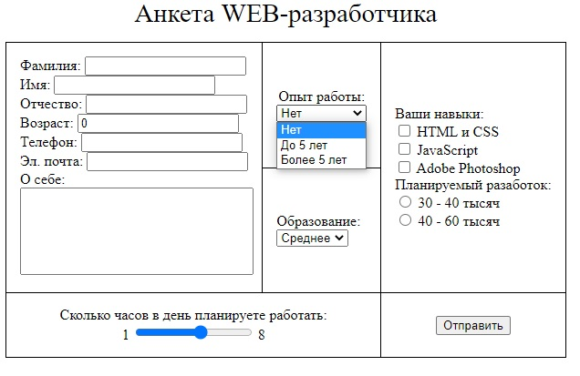

# **Установка PHP**

Зайдем на сайт <https://windows.php.net/download> и выберем пакет, соответствующий разрядности нашей операционной системы (64-x разрядной).

Создадим в корневой папке диска C: папку PHP и распакуем в неё загруженный архив.

Произведем конфигурацию PHP:

* Переименуем файл начальной конфигурации интерпретатора из php.ini-development в php.ini и откроем его в текстовом редакторе;
* Укажем путь на каталог с подключаемыми расширениями для PHP (строка extension_dir = "C:\php\ext").

# **Установка Apache**

Перейдем на сайт [http://www.apachelounge.com/](http://www.apachelounge.com/download/), который предоставляет дистрибутивы Apache для Windows и выберем пакет, соответствующий разрядности нашей операционной системы (64-x разрядной).

После загрузки пакета с Apache распакуем загруженный архив. В нем найдем папку непосредственно с файлами веб-сервера - каталог Apache24. Переместим данный каталог на диск C: (полный путь к каталогу: C:/Apache24).

В распакованном архиве в папке bin найдем файл httpd.exe (исполняемый файл сервера). При запуске файла должна открываться консоль:

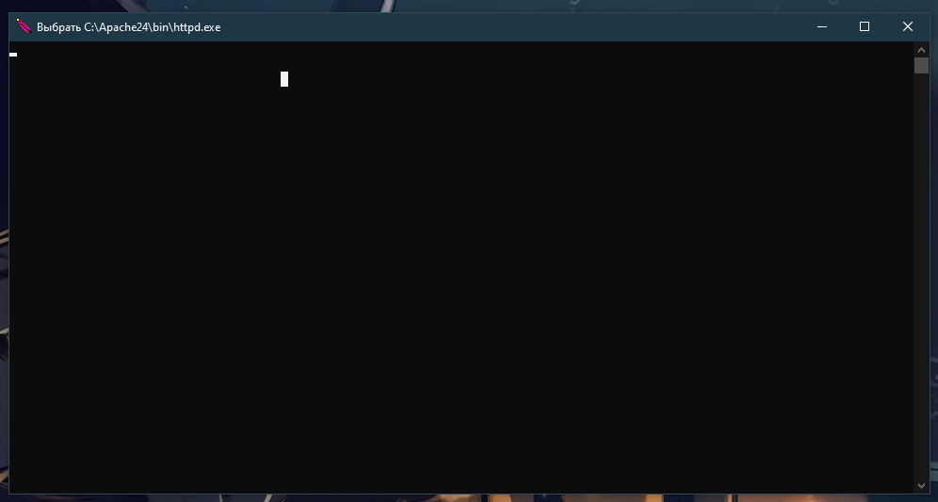

Пока работает это приложение, мы можем обращаться к серверу. Протестировать его работу можно, вбив в веб-браузере http:\localhost.

Произведем конфигурацию сервера, чтобы связать его с ранее установленным интерпретатором PHP.

Найдем по пути C:\Apache24\conf файл httpd.conf и откроем его в текстовом редакторе;

Для подключения PHP найдем в файле httpd.conf конец блока загрузки модулей LoadModule:

В конце этого блока добавим строчки:



Далее укажем место, где у нас будут храниться сайты. Для этого создадим на диске C: каталог LocalHost. Затем найдем в файле httpd.conf строки:



По умолчанию в качестве хранилища документов используется каталог "c:/Apache24/htdocs". Заменим эту строку на следующую:



Изменим пути файлам, в которые будут заноситься сведения об ошибках или посещении сайта. Для этого найдем строку:



Изменим её на:



Аналогично поступим со строкой (в файл access.log заносятся все данные о посещении веб-сайта):



Изменим имя сервера на LocalHost, изменив соответствующим образом строку:



Добавим поддержку для файлов с расширением .php и .phps. Для этого надём строки:

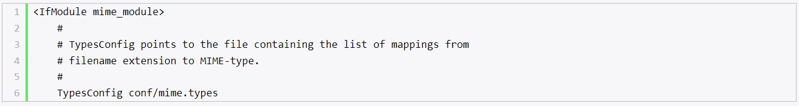

И допишем:



Определим файлы, которые будут выполняться при обращении к корню файла или каталога. То есть определяем главные страницы веб-сайта: index.html и index.php:



Убедимся, что PHP подключен и работает правильно. Для этого создадим файл index.php (по пути C:/LocalHost) со следующим кодом:

Обратимся к этому скрипту, набрав в браузере <http://localhost/index.php>:

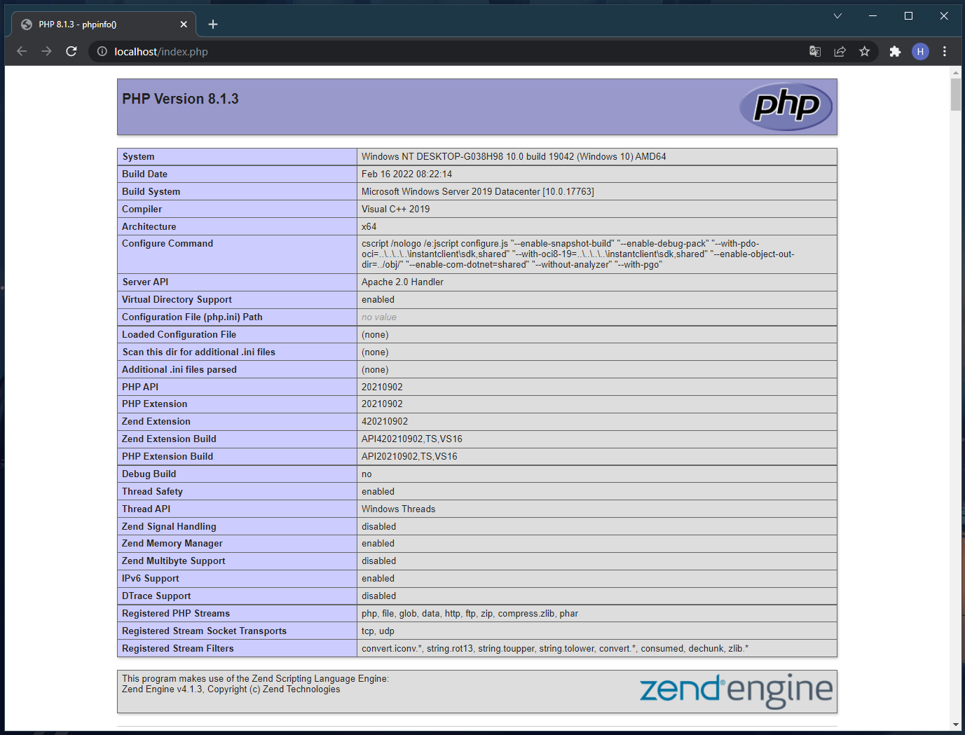

После всех установок, получим следующий набор папок:

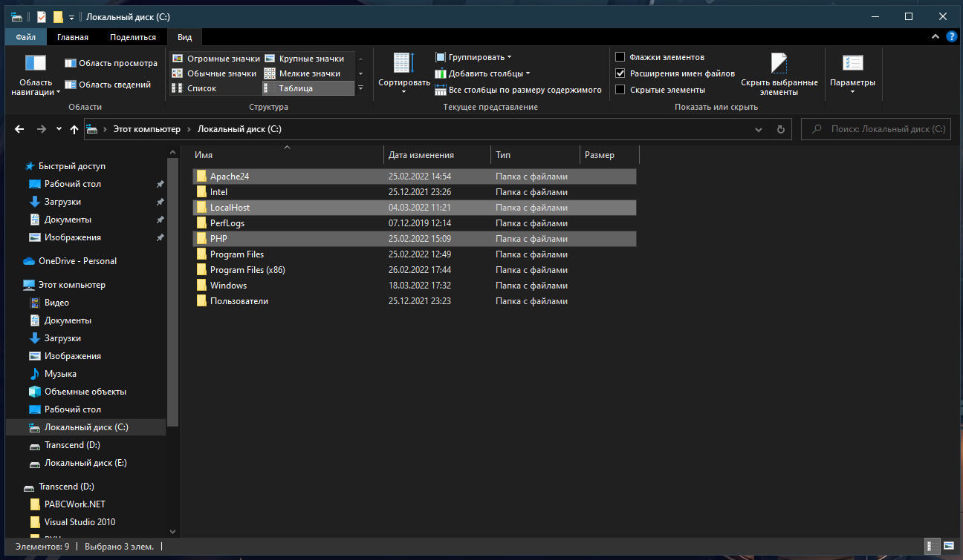

# **Создание Web-приложения и отправка данных на сервер**

Создадим html-файл index.html и разработаем Web-приложение, согласно предложенному варианту (код файла см. в Приложениях):

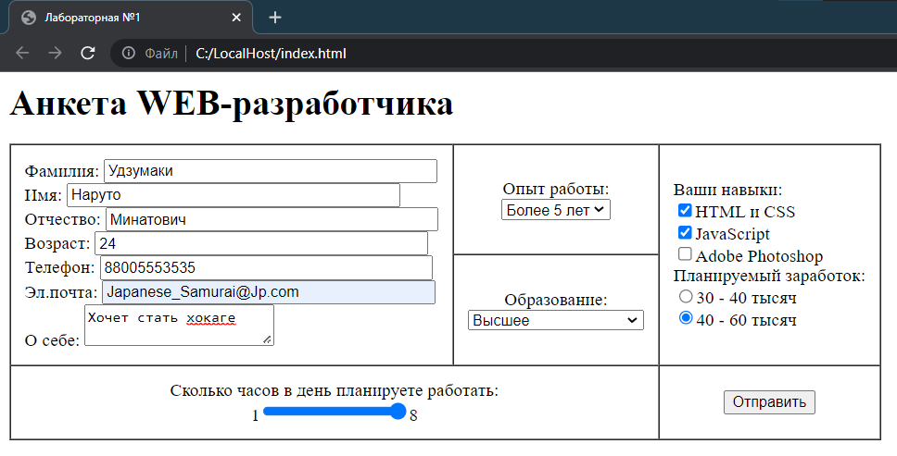

При нажатии кнопки «Отправить», получим следующий результат:

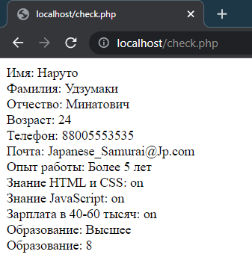

# **Приложения**

Код html-файла:

<!DOCTYPE html>

<html lang="ru">

<head>

<title>Лабораторная №1</title>

<meta charset="UTF-8">

</head>

<body>

<form action="http://LocalHost/check.php" method="post">

<font size="6" align="center">

<b>

Анкета WEB-разработчика

</b>

</font>

<br>

<br>

<table border="1" cellspacing="0" cellpadding="12">

<tr>

<td rowspan="2">

Фамилия: <input type="text"size="39" name = "SecondName"><br>

Имя: <input type="text"size="39" name = "FirstName"><br>

Отчество: <input type="text" size="39" name = "ThirdName"><br>

Возраст: <input type="text" size="39" name = "Age"><br>

Телефон: <input type="text" size="39" name = "Telephone"><br>

Эл.почта: <input type="text" size="39" name = "Email"><br>

О себе: <textarea name = "About"></textarea>

</td>

<td align="center">

Опыт работы:<br>

<select size=1 name = "Experience">

<option>Нет

<option>До 5 лет

<option>Более 5 лет

</select>

</td>

<td rowspan="2">

Ваши навыки:<br>

<input type=checkbox name = "a">HTML и CSS<br>

<input type=checkbox name = "b">JavaScript<br>

<input type=checkbox name = "c">Adobe Photoshop<br>

Планируемый заработок:<br>

<input type="radio" name = "d">30 - 40 тысяч<br>

<input type="radio" name = "e">40 - 60 тысяч

</td>

</tr>

<tr>

<td align="center">

Образование:<br>

<select size=1 name = "Education">

<option>Среднее

<option>Среднее техническое

<option>Высшее

</select>

</td>

</tr>

<tr>

<td colspan="2" align="center">

Сколько часов в день планируете работать: <br>

1<input type="range" min="1" max="8" name = "Time">8

</td>

<td align="center">

<input type="submit" value="Отправить">

</td>

</tr>

</table>

</form>

</body>

</html>

Код php-файла:

<?php

echo "Имя: " . $_POST['FirstName'] . "<br>";

echo "Фамилия: " . $_POST['SecondName'] . "<br>";

echo "Отчество: " . $_POST['ThirdName'] . "<br>";

echo "Возраст: " . $_POST['Age'] . "<br>";

echo "Телефон: " . $_POST['Telephone'] . "<br>";

echo "Почта: " . $_POST['Email'] . "<br>";

echo "Опыт работы: " . $_POST['Experience'] . "<br>";

if (!empty($_POST['a']))

{

echo "Знание HTML и CSS: " . $_POST['a'] . "<br>";

}

if (!empty($_POST['b']))

{

echo "Знание JavaScript: " . $_POST['b'] . "<br>";

}

if (!empty($_POST['c']))

{

echo "Знание Adobe Photoshop: " . $_POST['c'] . "<br>";

}

if (!empty($_POST['d']))

{

echo "Зарплата в 30-40 тысяч: " . $_POST['d'] . "<br>";

}

if (!empty($_POST['e']))

{

echo "Зарплата в 40-60 тысяч: " . $_POST['e'] . "<br>";

}

echo "Образование: " . $_POST['Education'] . "<br>";

echo "Образование: " . $_POST['Time'] . "<br>";

?>